[Bluetooth L2CAP介绍](http://blog.csdn.net/hzl6255/article/details/33801929)

逻辑链路控制和适配协议(Logical Link Control and Adaptation Protocol)，是蓝牙系统中的核心协议   
相应的规范位于[Core Version 4.1](https://www.bluetooth.org/DocMan/handlers/DownloadDoc.ashx?doc_id=282159" \t "_blank)的vol 3:Part A  
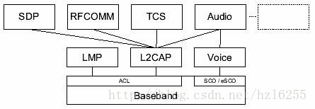  
L2CAP负责适配基带中的上层协议。它同LM并行工作，向上层协议提供面向连接和无连接的数据服务，并提供多路复用，分段和重组操作   
允许高层次的协议和应用能够以64KB的长度发送和接收数据包(L2CAP Serveice Data Units, SDU)。

L2CAP提供了逻辑信道，名为L2CAP Channels，即在一个或多个逻辑链路上进行多路复用。

L2CAP可分为两个部件   
~1 Channel Manager   
~2 Resource Manager

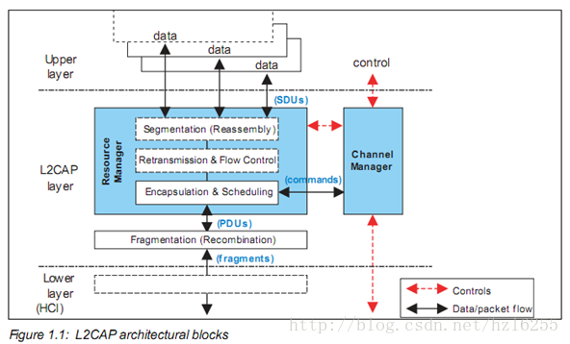

总的来说，L2CAP提供了如下功能   
~1 协议/信道多路复用   
~2 分段和重组   
~3 服务质量

tip:   
L2CAP只支持ACL，而不支持SCO/eSCO(用预留宽带进行实时语音传输)     
L2CAP不支持可靠的广播信道

**1. 通用操作**

**1. L2CAP Channel**

L2CAP基于信道的概念，信道的每一个端点被称为信道标识符(CID)   
不同设备间CID可复用，但本地设备CID不可复用

以下是CID ACL-U和AMP-U链路的name space(LE-U未列出)

|  |  |  |
| --- | --- | --- |
| CID | Description | Logical Link Supported |
| 0x0000 | Null identifier |  |
| 0x0001 | L2CAP Signalling Channel | ACL-U |
| 0x0002 | Connectionless Channel | ACL-U |
| 0x0003 | AMP Manager Protocol | ACL-U |
| 0x0004~0x003E | Reserved | ACL-U |
| 0x003F | AMP Test Manager | ACL-U |
| 0x0040~0xFFFF | Dynamically allocated | ACL-U, AMP-U |

**2. 设备间操作**

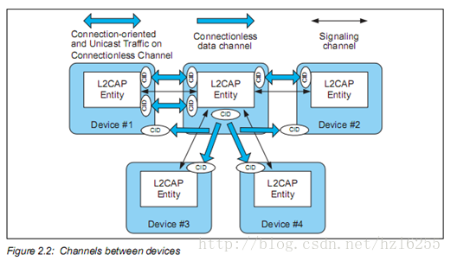

上图说明了CID在不同设备对等L2CAP实体间通信中的使用方式。

面向连接的数据信道提供了两设备间的连接，绑定逻辑链路的CID则用于标识信道的每一端。

对于无连接的数据信道，当用于广播传输时限制了传输的方向；当用于单播传输时则没有限制(?)

部分信道都保留用做特殊目的，具体如下图   
如0x0001表示Signalling Channel，用于创建和建立面向连接的数据信道，并可对这些信道的特性变化进行协商(ACL-U)   
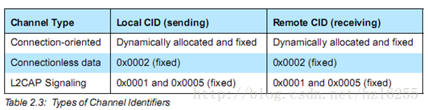

**3. 层间操作**

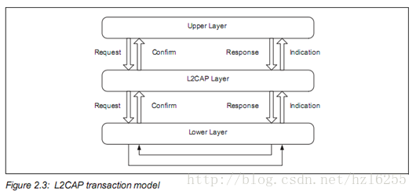

**4. 操作模式**

L2CAP Channels可运行在以下模式之一(~1是默认模式)   
~1 基本L2CAP模式(Basic L2CAP Mode)   
~2 流量控制模式(Flow Control Mode)   
~3 重传模式(Retransmission Mode)   
~4 加强版重传模式(Enhanced Retransmission Mode)   
~5 流模式(Streaming Mode)   
~6 LE Credit Based Flow Control Mode

**2. 数据包格式(Data Packet Format)**

Data Packet Format

L2CAP有以下几种连接类型：   
~1 Connection-oriented Channels in Basic L2CAP mode   
~2 Connectionless Data Channel in Basic L2CAP mode   
~3 Connection-oriented Channel in Retransmission/Flow Control/Streaming Mode   
~4 Connection-oriented Channels in LE Credit Based Flow Control Mode

对于不同的连接类型，数据包格式是不同的   
且Information payload是基于Little Endian byte order

**1. B-Frame**

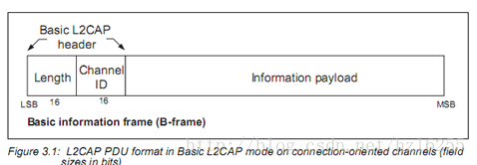

Length: 2 bytes,Information payload的字节数(0~65535)   
Channel ID: 2 bytes, 对端目的信道   
Information payload: 0~65535 bytes

**2. G-Frame**

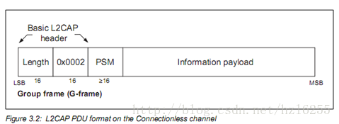

Length: 2 bytes,Information payload和PSM的字节数(0~65535)   
Channel ID: 2 bytes, 对于无连接传输使用固定值0x0002   
PSM: >= 2 bytes, Protocol/Servece Multiplexer(具体指参考[Channel Identifiers](https://www.bluetooth.org/en-us/specification/assigned-numbers/logical-link-control" \t "_blank))  
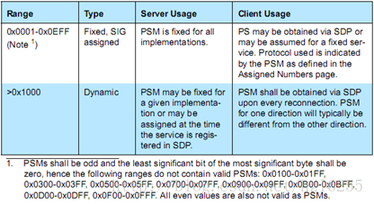  
Information payload: 0~65535 bytes

**3. S-Frame/I-Frame**

I-Frame用于在L2CAP实体间进行信息传输   
S-Frame则用于确认I-Frame和I-Frame的重传请求

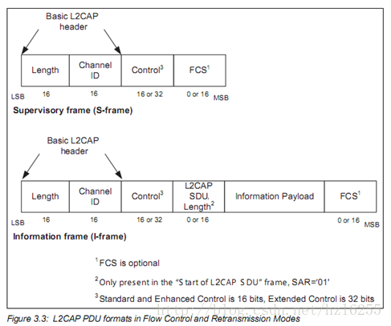

Length: 2 bytes,除Basic L2CAP外的总字节数    
Channel ID: 2 bytes, 对端目的信道   
L2CAP SDU Length: 2 bytes, 只出现在Start I-Frame(SAR=0x01)中，表示总的SDU长度   
FCS: 2 bytes, Frame Check Sequence

Control Field有三种模式   
~1 Standard Control Field: 用于Retransmission mode and Flow Control mode   
~2 Enhanced Control Field: 用于Enhanced Retransmission mode and Streaming mode   
~3 Extended Control Field: 用于Enhanced Retransmission mode and Streaming mode

这三种Control Mode格式如下  
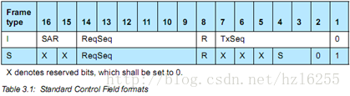  
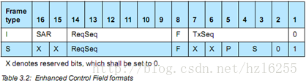  
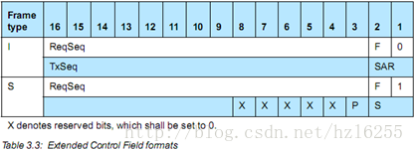

SAR: (2bits)Segmentation and Reassembly,指明该L2CAP是否是分段过,定义如下   
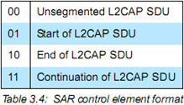

TxSeq: (6/14bits)Send Sequence Number,对发送的I-Frame计数，用于分段和重组。   
ReqSeq: (6/14bits)Receive Sequence Number,接收方用于应答I-Frame和请求重传   
R: (1bits)Retransmission Disable Bit,用来实现Flow Control.   
S: (2bits)Supervisory function,表示S-Frame的type,定义如下   
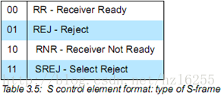

P: (1bits)Poll, 置1表示从接收方征求相应   
F: (1bits)Final,相应P置1的S-Frame

**4. LE-Frame**

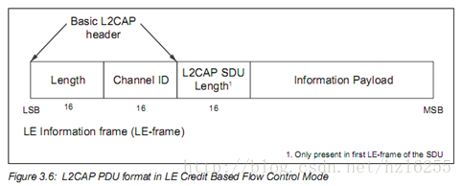

字段含义与上类似

**3. 信号包格式(Signaling Packet Format)**

信号包格式(Signaling Packet Format)

这里介绍的是在对端设备上两个L2CAP实体间传递的信号命令(Signaling Commands)   
这些信号命令通过Signaling Channel来传输   
对于ACL-U逻辑链路应该使用CID 0x0001, 而对于LE-U则应该使用CID 0x0005

通用的信号包格式如下

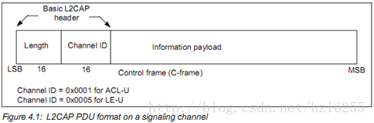

Field类似B-Frame,不详述   
值得一说的是payload长度   
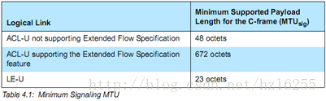

另需要注意:   
一个C-Frame通过0x0001信道可以传递多个命令   
而一个C-Frame通过0x0005信道则只能传递一个命令

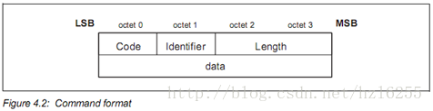

上图显示了信号命令的通用格式   
Code: 1 byte, 指定Command的类别   
Identifier: 1 byte, 用于标识一个Request和Response匹配对   
Length: 2 byte, data字段的长度   
Data: 0~N byte, Code字段来决定其格式

下图显示了规范所定义的Code类型，至于data的格式请参考规范vol 3-Part A-4

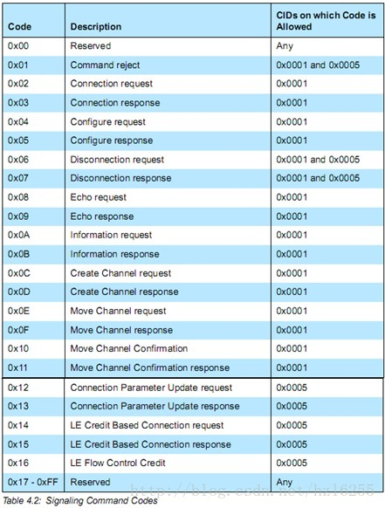

**4. 参数配置选项(Configuration Parameter Options)**

(原文晦涩难懂，哥不甚理解)

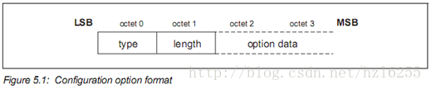

Type: 1 byte, 定义需要被配置的参数,若不能识别则由最高位决定其行为    
         0表示必须识别该选项，若无法识别则拒绝配置请求    
         1表示可以跳过该选项   
Length: 1 byte, 选项数据的字节数,若选项数据为空则为0   
Option Data: 由Type决定其内容(不详述,见规范vol 3-Part A-5)

Type字段具体含义   
1) Maximum Transmission Unit(MTU),           Type=0x01   
2) Flush Timeout Option,                            Type=0x02   
3) Quality of Service(Qos) Option,               Type=0x03   
4) Retransmission and Flow Control Option,   Type=0x04   
5) Frame Check Sequence(FCS) Option,        Type=0x05   
6) Extended Flow Specification Option,          Type=0x06   
7) Extended Window Size Option,                 Type=0x07

**5. 状态机(State Machine)**

这里指的是面向连接信道(Connection-oriented Channel)状态机，适用于双向CID   
介绍了状态(state), 引起状态变化的事件(event)及事件相对应的动作(action)

**1. 状态机**

如下图所示,发起请求的一方是客户机,服务器接收请求,应用层的客户既可以发起也可以接收请求   
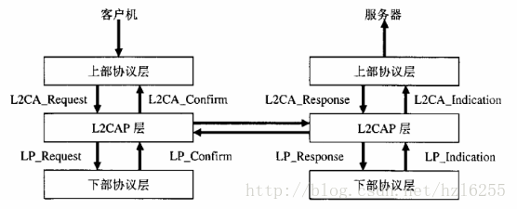  
命令规则为:   
两层之间的界面上(垂直方向)用下层的缩写名作前缀，为上层提供服务，如L2CA   
两个同层实体之间的接口(水平方向)则使用协议缩写作为前缀，如L2CAP。   
来自上层的事件称作请求Request(Req), 相应的答复称为确认Confirm(Cfm)   
来自低层的事件称为指示Indication(Ind), 相应的答复称为相应Response(Rsp)

**2. 事件**

在L2CAP层中，只有超时事件是由本层产生

事件分为5类:   
来自下层的指示(Indication)和确认(Confirm)   
来自上层的请求(Request)和相应(Response)   
来自对等层的数据   
来自对等层的请求和相应   
超时事件

**3. 动作**

动作可分为5类:   
对上层的确认(Confirm)和指示(Indication)   
对下层的请求(Request)和相应(Response)   
发给对等层实体的数据传输   
发给对等层的请求和相应   
计时器设置

**4. 信道操作状态**

1) CLOSED   
2) WAIT\_CONNECT   
3) WAIT\_CONNECT\_RSP   
4) CONFIG   
5) OPEN   
6) WAIT\_DISCONNECT   
7) WAIT\_CREATE   
8) WAIT\_CREATE\_RSP   
9) WAIT\_MOVE   
10) WAIT\_MOVE\_RSP   
11) WAIT\_MOVE\_CONFIRM\_RSP   
12) WAIT\_CONFIRM\_RSP

更多内容见最下方参考网址

参考:   
<[逻辑链路控制和适配协议规范](http://wenku.baidu.com/link?url=lu9Oww-gONfP8mw9m5FVu5K_FM2S_2Gr-ehOYnghtIFP_FgdpNE9d6F81cNBBRGQ_r0k1KS-2XHDCi8dluvkUlzPAgH6NJRRGVMK7hCd9D3)>